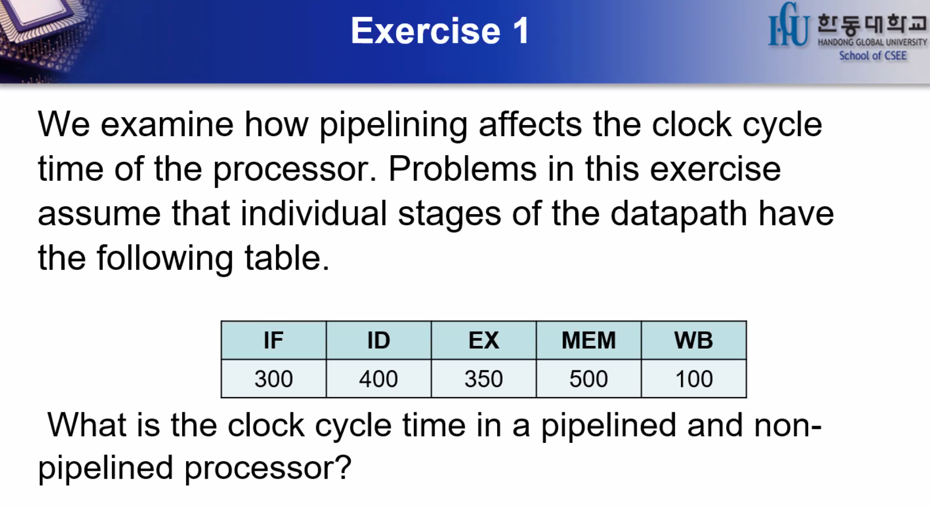

Instruction Fetch / Instruction Decode / Execution / Memory / Write Back

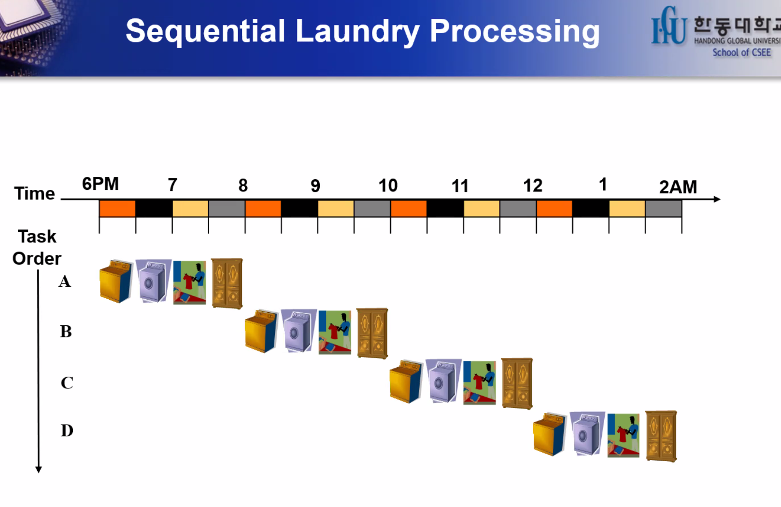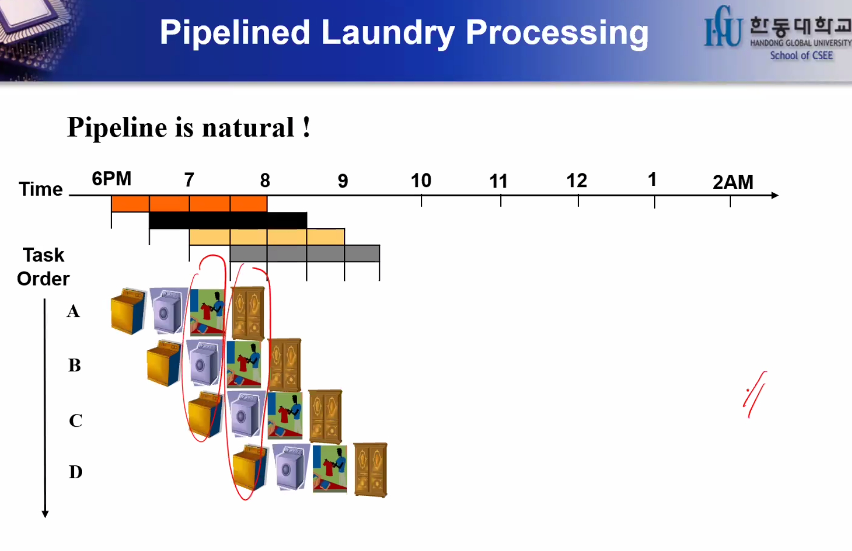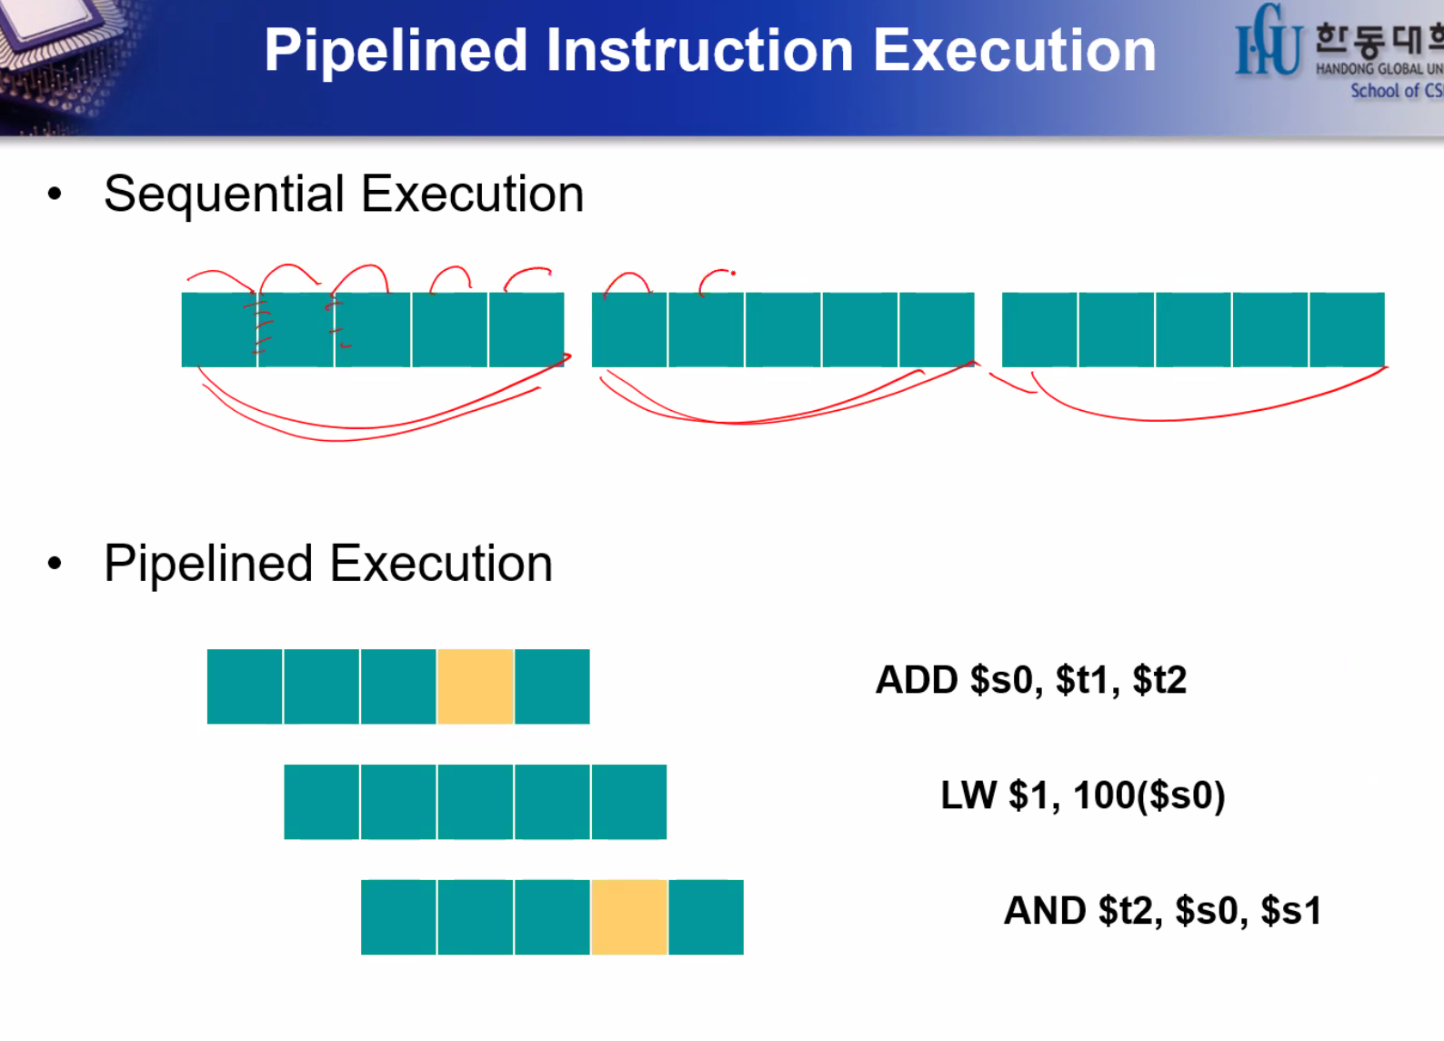

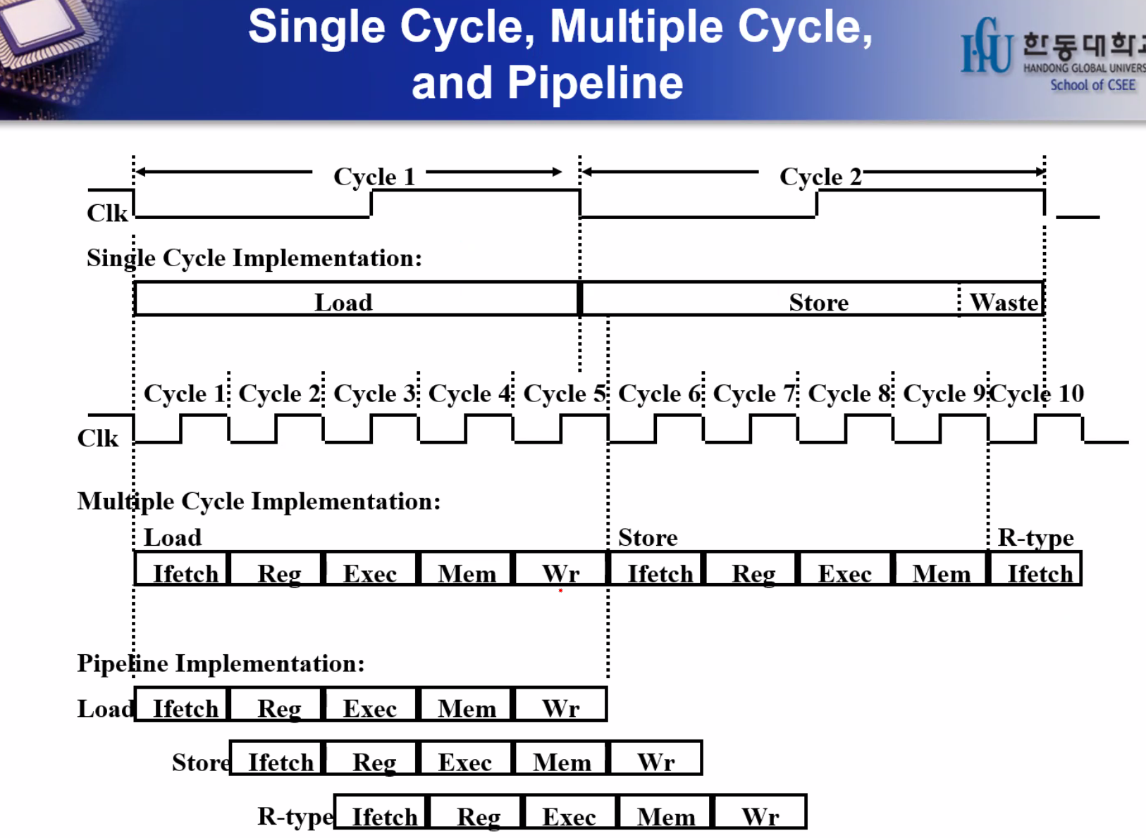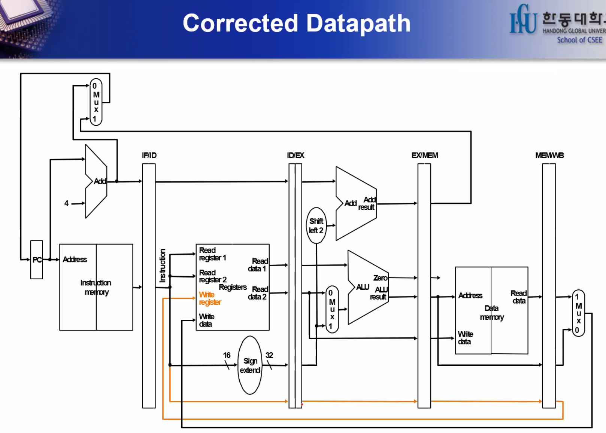

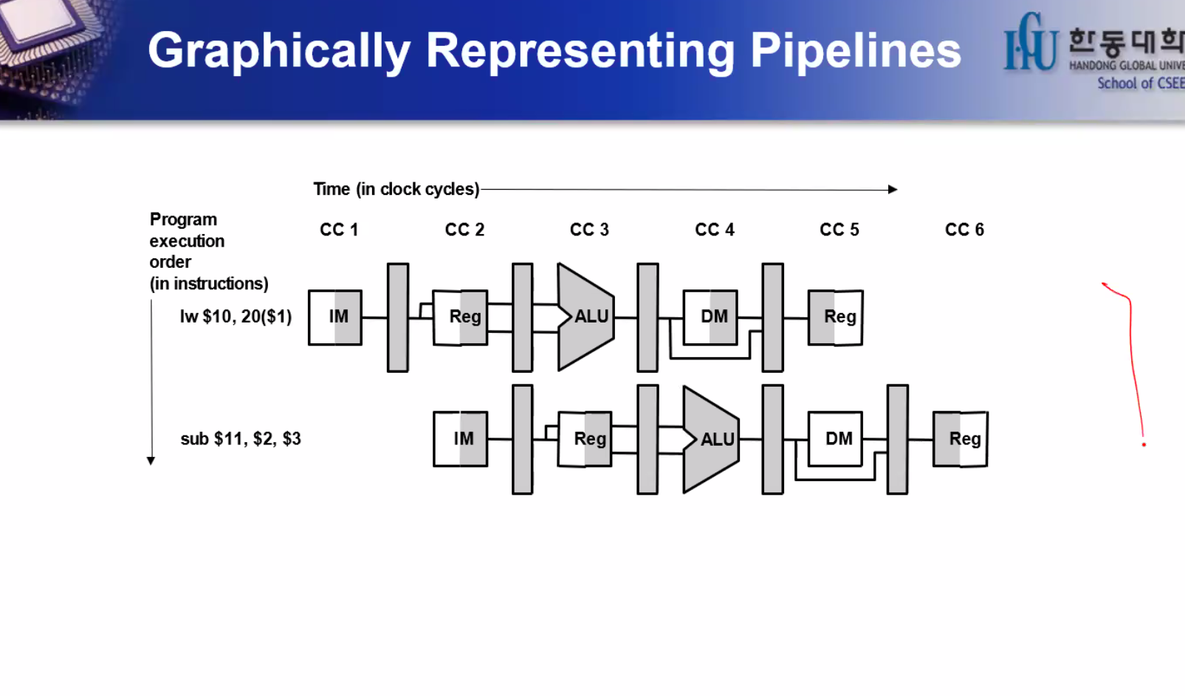

Strored Program concept

Instruction을 숫자로 표현하여 Memory에 저장하는 개념이고, Fetch를 통해서 가져왔다.

Sequential 하게 실행될 수밖에 없다. Fetch -> Execute의 반복 시행.

Sequential에 상대되는 말은 Parallel Processing이다. (Concurrent 하다는 것)

같은 순간에 동시다발적으로 발생하는 성질을 의미한다.

Sequential은 한계가 존재해서 Parallel 이 필요하다.

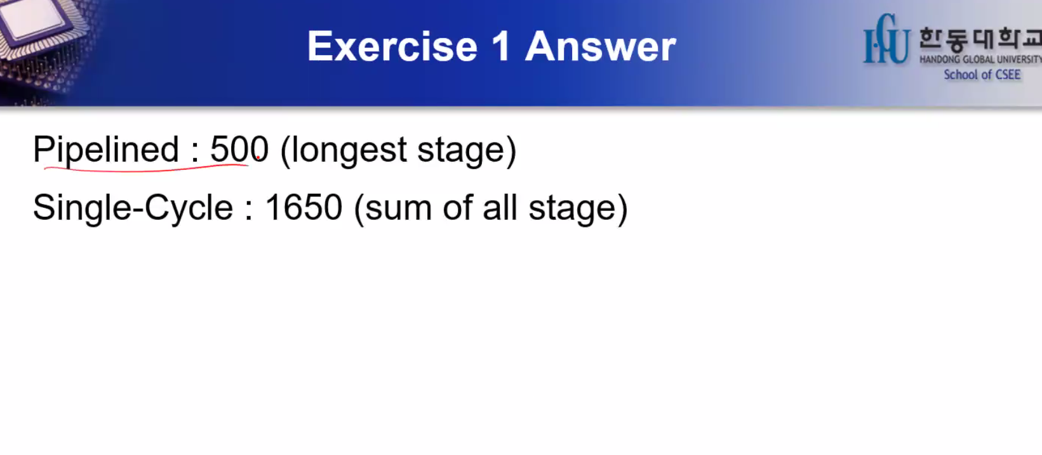

Clock time 은 가장 긴 것을 기준으로 맞춘다.

만약 Non pipe-lined 면 다 더한 것이 Clock 시간이 된다.

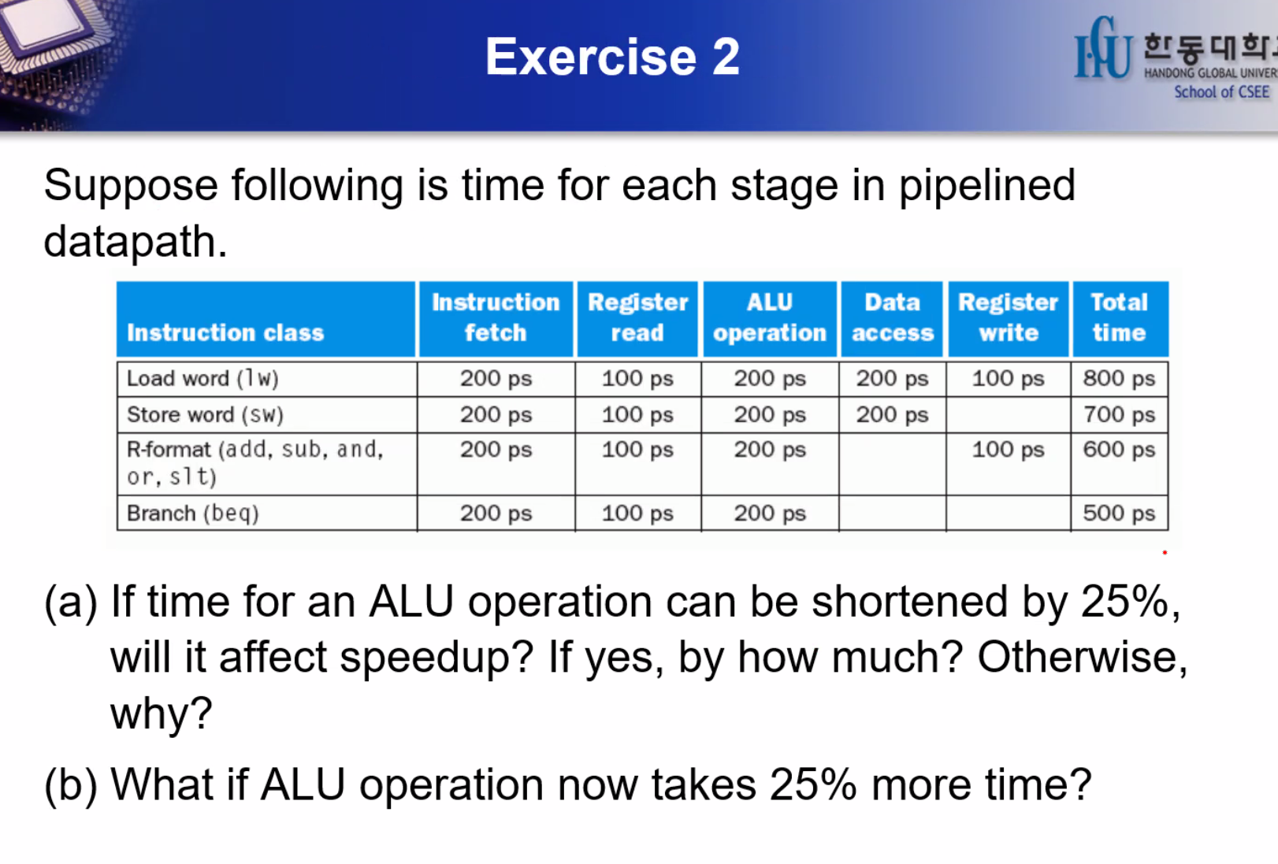

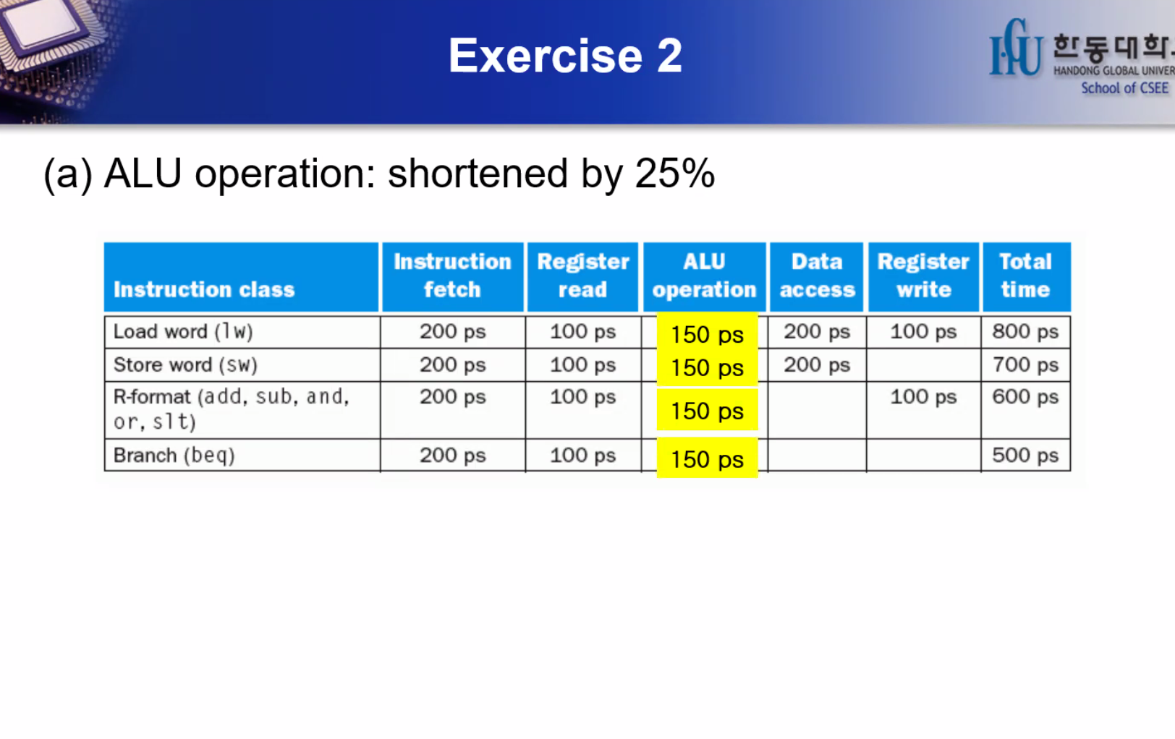

Clock cycle time 이 늘어나면 execution time도 늘어난다.

